# 192.168.1.12

Angel Daniel Gastelum Rocha 4AVP

5. Obtener listado de películas (Nombre) y los actores (Nombre) y relacionados en la película:

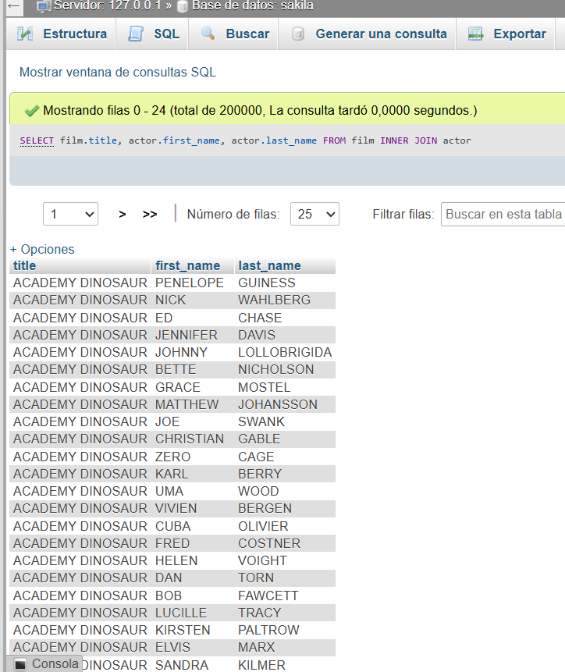SELECT film.title, actor.first_name, actor.last_name FROM film INNER JOIN actor

6.- Obtener inventario de películas con su nombre y descripción:

SELECT film.title, film.description FROM ´film´

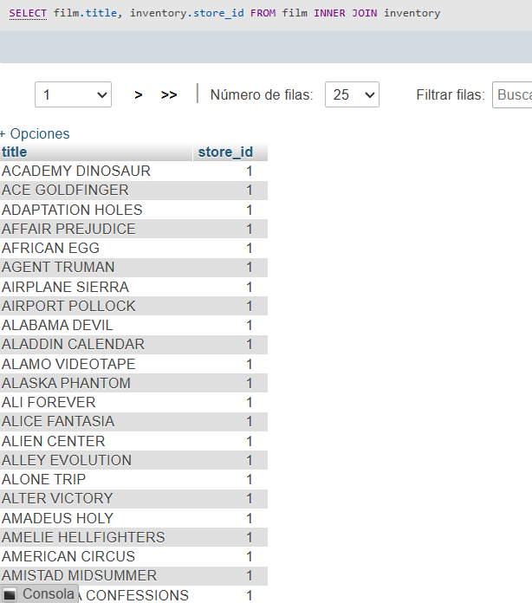

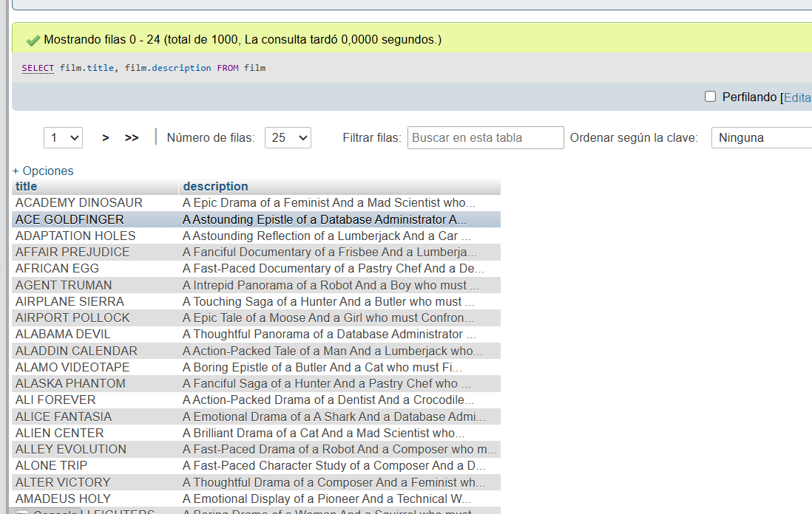7.-obtener inventario de peliculas de la sucursal 1:

SELECT film.title, inventory.store_id FROM film INNER JOIN inventory